Kratak istorijat hemije

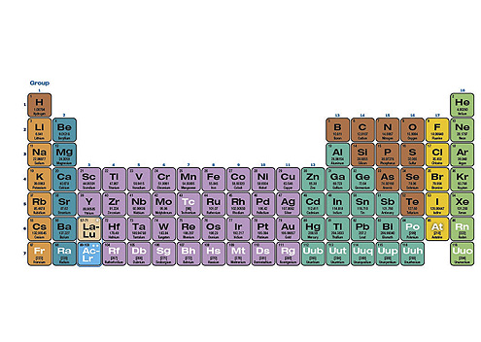

I vek p.n.e.
Egipćani
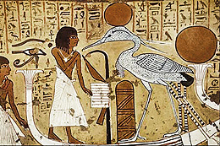
Stari Egipćani bili su pioniri u oblasti hemije. Znali su za fermentaciju piva i vina, bili su umešni u pravljenju grnčarije i glazura za nju, pravili su boje, parfeme, sapune, staklo...
I vek
Grci
Veštinu koja je spajala filozofiju, mistiku, magiju, metalurgiju i raznolike zanate Grci su nazvali hemija.
VII vek
Arapi
Arapi hemiju preuzimaju od Grka i dodaju u naziv "al", pa nastaje alhemija. Alhemičari su poznavali strukturu materije, izučavali građu supstanci i izvodili jednostavne eksperimente. Smatrali su da je materija izgrađena od principa gorljivosti i principa soli, od filozofskog sumpora i filozofske žive.
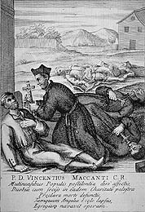
XVI vek
Zapadni Evropljani
Hemija je od Arapa stigla u Zapadnu Evropu i od veštine je postala naučna disciplina. Smatra se da je migraciju hemije podstaklo širenje kuge, pa se od ove nauke očekivalo da bi mogla da pomogne u pronalasku lekova.
1661. godina
Definicija hemijskog elementa
Hemija je postala nauka onog trenutka kada je definisan hemijski element. To je učinio Robert Bojl, stvorivši jednačinu o karakteristikama gasnog stanja, poznatu kao Bojlov zakon.
1809. godina
Pojam atoma
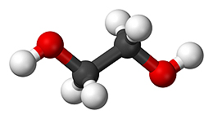
Džon Dalton uveo je u nauku 1809. pojam atoma i razvio atomsku teoriju – svi hemijski elementi izgrađeni su od majušnih čestica, atoma. Amedeo Avogadro je dve godine kasnije utvrdio da se atomi grupišu u molekule.
1867. godina
Periodni sistem elemenata
Dmitri Mendeljejev stvorio je periodni sistem elemenata, a u isto vreme konstituisana je i klasična teorija hemijske strukture, čemu je doprinelo otkriće strukture benzena. Hemija u ovom periodu dobija izuzetan zamah.
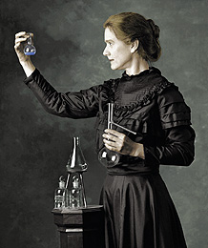
1896. godina
Radioaktivnost
Francuski naučnik Anri Bekerel otkrio je radioaktivnost. Iako je do toga došao kao fizičar, Bekerel je utvrdio da radioaktivnost ima hemijski karakter s obzirom na to da je reč o pretvaranju jednog hemijskog elementa u drugi. Radioaktivnost su u to vreme izučavali Pjer i Marija Kiri, kao i Ernest Rederford, po kome je nazvana jedinica za radioaktivnost.
1911. godina
Atomsko jezgro
Fizičar Ernest Rederford dokazao je da postoji atomsko jezgro, zbog čega se smatra ocem nuklearne fizike. Po Rederfordu je nazvan i model atoma, ali pojam nukleus, kako ga je on shvatio, nije odmah ušao u upotrebu.

